

Исполнение бюджета ЗАТО Северск
по состоянию на 01.02.2025

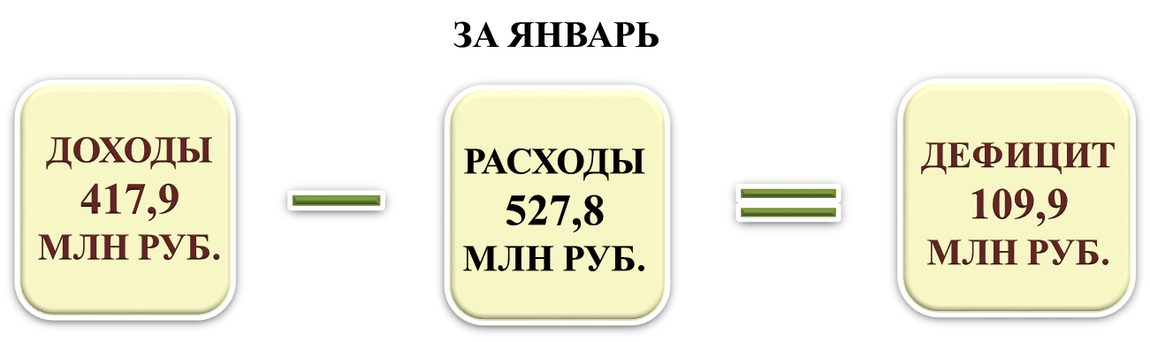

Муниципальный долг – 355,1 млн руб.

